«Քայլ առ քայլ »
Բարեգործական հիմնադրամ
«Նախադպրոցական հաստատության մանկավարժական աշխատողների մասնագիտական կարողությունների և հմտությունների զարգացման » ծրագիր

ՀԵՏԱԶՈՏԱԿԱՆ ԱՇԽԱՏԱՆՔ

Թեմա՝ «Ազգային տոների,ծեսերի կազմակերպման առանձնահատկությունները կրթական գործընթացում»

Դաստիարակ՝ Մարիամ Գասպարյան

«Երևանի հ․29 մսուր-մանկապարտեզ» ՀՈԱԿ

Երևան 2022

ԲՈՎԱՆԴԱԿՈՒԹՅՈՒՆ

ՆԵՐԱԾՈՒԹՅՈՒՆ………………………………………………………………………..........3
ԳԼՈՒԽ 1.
ԱԶԳԱՅԻՆ ՏՈՆԵՐԻ,ԾԵՍԵՐԻ ԿԱԶՄԱԿԵՐՊՄԱՆ ԱՌԱՆՁՆԱՀԱՏԿՈՒԹՅՈՒՆՆԵՐԸ ԿՐԹԱԿԱՆ ԳՈՐԾԸՆԹԱՑՈՒՄ………………………………………………………………4
1․1 ԾԵՍԵՐԻ ԿԱԶՄԱԿԵՐՊՈՒՄԸ ԲԱՑՕԹՅԱ ՄԻՋԱՎԱՅՐՈՒՄ………………………7
ԳԼՈՒԽ 2
ԴԱՍՏԻԱՐԱԿՈՒԹՅՈՒՆԸ ԾԻՍԱԿԱՆ ԽԱՂԵՐԻ ՄԻՋՈՑՈՎ…………………………10
ՊԱՐԱՊՄՈՒՆՔԻ ՊԼԱՆ……………………………………………………………………….14
ՊԱՐԱՊՄՈՒՆՔԻ ԴԻՏԱՐԿՈՒՄ ԵԶՐԱԿԱՑՈՒԹՅՈՒՆ…………………….…………..15
ԳՐԱԿԱՆՈՒԹՅԱՆ ՑԱՆԿ………………………………………………………………….…..17

ՆԵՐԱԾՈՒԹՅՈՒՆ

Խաղը մարդկային գործունեության ամենահետաքրքիր ձևերից մեկն է : Այն ծագում է մանկության շրջանում և ուղղեկցում մարդուն ողջ կյանքի ընթացքում: Խաղի հիմնախնդիրը մշտապես հետաքրքրել է ոչ միայն հոգեբաններին և մանկավարժներին, այլև փիլիսոփաներին, հասարակագետներին, ազգագրագետներին, կենսաբաններին և այլոց:
Մարդու ժառանգած հատկությունները անխուսափելի ճակատագրի պես անբաժան են նրանից իր ամբողջ կյանքի ընթացքում /Շոպենհաուեր/:
Իսկ այդ հատկությունները ամրապնդվում են սկսած վաղ մանկության շրջանից, որտեղ երեխայի առաջատար գործունեության ձևը խաղն է: Երեխան զարգանում է խաղի միջոցով, և որքան էլ ուսումնասիրված լինի խաղային գործունեությունը այն միևնույնն է արդիական է, քանի որ յուրաքանչյուր երեխա խաղի մեջ ինքնադրսևորվում է ուրույն ձևով;
Թեմայի արդիականությունը
Ծեսերը և ծիսական գործողություններն այս տարիքում երեխաների կողմից ընկալվում է որպես խաղ, դերախաղ։ Բացի այդ, ազգային ծեսերն ու տոները երեխայի ընտանիքի և համայնքի կյանքի կարևոր ու պարբերաբար կրկնվող երևույթներն են։ Երեխան դրանց առնչվում է նույնիսկ մինչև մանկապարտեզ գալը և անկախ դրանից։ Ծեսն այն միջավայրն է, որը երեխային տալիս է հնարավորություն խաղալ ազատ կամ ունենալ դերային խաղեր։ Ազատ խաղը երեխային տալիս է ինքնադրսևորվելու հնարավորություն։ Մշակույթի փոխանցման ձևերի մեջ կարևոր դեր ունեն ծեսերն ու ազգային տոները, դրանք եղել և մնում են մեր ազգային արժեքները: Երեխայի ներդաշնակ հոգևոր զարգացման կարևոր խնդիրներից մեկը ազգային մշակույթի յուրացումն է՝ ավանդույթների, ծեսերի, տոների տեսքով նաև:
Ասվածը ցույց է տալիս, որ հետազոտվող թեման ժամանակակից է և կարևոր։

ԳԼՈՒԽ 1
ԱԶԳԱՅԻՆ ՏՈՆԵՐԻ,ԾԵՍԵՐԻ ԿԱԶՄԱԿԵՐՊՄԱՆ ԱՌԱՆՁՆԱՀԱՏԿՈՒԹՅՈՒՆՆԵՐԸ ԿՐԹԱԿԱՆ ԳՈՐԾԸՆԹԱՑՈՒՄ
Մեր աշխատանքի ուսումնասիրության օբյեկտը նախադպրոցական տարիքի երեխան է, իսկ ուսումնասիրության առարկան նախադպրոցականի Ազգային տոների,ծեսերի կազմակերպման առանձնահատկությունները կրթական գործընթացում։
Ի՞նչ է իրենից ներկայացնում ծեսը, ինչպե՞ս ենք այն իրականացնում, ի՞նչ կարող ենք սովորել ծեսի միջոցով և այն փոխանցել երեխաներին:
Նախադպրոցական տարիքի երեխան ծիսական բնական, անկաշկանդ, ազատ միջավայրում կիրառում է իր գիտելիքները, հմտություն է ձեռք բերում, զարգանում է երևակայությունը, կարողանում է ազատ արտահայտել իր միտքը: Կողմնորոշվում է և կատարում համապատասխան գործողություններ՝ բանավոր խոսքի միջոցով հիմնավորելով, ներկայացնելով իր երևակայությամբ ստեղծած միտքը:
Խ. Աբովյանը հորդորում է մանկավարժներին «չզրկել երեխաներին անմեղ խաղերից»: Իր «Պարապ վախտի խաղալիք »աշխատության մեջ նա կարևորում է երեխաներին ուրախություն և հաճույք պատճառելու գործում հետաքրքիր զրույցների և մանկական խաղերի դերը: Մեծն Հ. Թումանյանը գտնում է, որ խաղը երեխայի «բնական օրգանական պահանջն է, նրա լրջությունը, նրա էությունը»:
Հին Հայաստանում երեխաները դաստիարակվել են հիմնականում ընտանիքում, նաև աշխատանքի ընթացքում, դաստիարակչական նշանակություն են ունեցել հրապարակային հանդիսությունները, ծեսերը, մարզական խաղերը, ավանդույթները:
Ծիսական խաղերի, ծիսական գործողությունների միջոցով սանը ծանոթանում է ազգային մշակութային այլ դաշտի հետ, որտեղ միասին ներկայանում են խաղը, երգը, պարը, ծիսական գործողությունները: Այսպիսով ձևավորվում է երեխայի ազգային մտածողությունը, հարստանում աշխարհայացքը:
Թեմայի հետազոտական աշխատանքի նպատակն է՝
- ուսումնասիրել ազգային ծիսական շարժուն խաղերը և նրանց դերը նախադպրոցական տարիքի երեխայի զարգացման գործում։
- Ըմբռնել ծեսի նշանակության կարևորությունը։
- Երեխաներին փոխանցել մշակութային ժառանգության բազմաշերտ արժեքները՝ նպաստելով երեխաների հայեցի դաստիարակությանը և իրական արժեքների ձևավորմանը:
Նպատակից ելնելով առաջ ենք քաշել հետևյալ խնդիրները.
- Ընտրել և նախադպրոցական խմբերում փորձարկել ազգային տոների, ծեսերի և ծիսական գործունեության ընթացքում երեխայի խոսքի և սոցիալական հմտությունների զարգացմանը նպաստող գործունեություն, խաղեր, երգ-պարեր և այլն։
- Ուսումնասիրել ծիսական խաղերը, որպես դաստիարակության միջոց
- Իրականացնել ծիսական խաղեր՝ ընդգրկելով նաև ծնողներին
- Ինքներս սովորել և նաև ուսուցանել երգեր, պարեր, ասացվածքներ , իմանալ գործողությունների հաջորդականությունը, ծիսական ատրիբուտներ պատրաստել, իմանալ ծիսական հերոսներին
- հետազոտական աշխատանք կատարել՝ տեսագրել, հավաքագրել ականատես-մասնակիցների պատումները ծեսերի մասին.
Նկարագրեմ իմ պրակտիկ գործունեությունից մի հատված՝ ամբողջական դարձնելու վերը շարադրածս:
Տեխնոլոգիական գործողություն.
(ծիսական տիկնիկների և պարագաների պատրաստում)
Երեխաները ծեսի կազմակերպման ընթացքում շփվում և հաղորդակցվում են։Նրանք յուրովի նախագծում են իրենց անելիքը, քննարկում ընկերների հետ, բաժանում աշխատանքը, դիտարկում, պատմում իրենց արածի, տեսածի ու զգացածի մասին։ Ծեսի կազմակերպման ընթացքում դաստիարակը ծեսի ու գործողությունների մասին անհրաժեշտ տեղեկություն է հաղորդում։Երեխաները պատմում են իրենց իմացածը և դրան ավելացնում նորը։Երեխան զուգահեռ խոսում է, պատմում, թե ինչ է անում, կարծիք հայտնում, նկարագրում, հարց տալիս ու պատասխանում հարցերի։Այս ամենը բնականաբար, խոսքի զարգացման հատուկ պարապմունքներից ոչ պակաս նպաստում է երեխայի խոսքային կարողությունների զարգացմանը։
Նախ նշենք, երեխան ավելի շատ սովորում է լսածը գործողության վերածելով, քան մենակ լսելով։Այդ իսկ պատճառով ծեսերի իրագործումը երեխաների մասնակցությամբ շատ արդյունավետ միջոց է այդ ամենին հասնելու համար, քանի որ ծեսերի կազմակերպումը ամբողջությամբ խաղ է և գործողությունների շարան։
Մանկական ազգային, ծիսական խաղերը մանուկների համար շատ կարևոր ու պահանջարկ ունեցող նյութեր են:
Շատ կարևոր է երեխային ներգրավել ծեսի նախապատրաստական աշխատանքներին։ Այդ նախապատրաստական աշխատանքները հիմնականում ծիսական պարագաների պատրաստումն է։Այս գործողության ընթացքում երեխաները հնարավորություն են ունենում նկարելու, ներկելու, կտրելու և տարբեր նյութերից ծիսական պարագաներ պատրաստելու։ Նրանք դաստիարակի միջամտությամբ կարող են պատմել օրինակ ծիսական տիկնիկի նշանակության մասին։ Ինչն էլ խթան է հանդիսանում ավելի սիրել ու կարևորել իրենց ստեղծածը։ Այդ ամենի մասին պատմել ընտանիքի անդամներին ու ընկերներին։ Նրանք այս ամենի շուրջ իրենց երևակայությամբ կարող են հորինել ու ավելացնել նոր դրվագներ, (այսինքն խաղալ) այն ինչ իրենց հոգուն ու միջավայրին է հարազատ։ Հենց այս ամենը շատ մեծ ազդեցություն է թողնում երեխայի խոսքին նպաստող՝ սոցիալական, հուզական և մտավոր զարգացման վրա։

1․1 ԾԵՍԵՐԻ ԿԱԶՄԱԿԵՐՊՈՒՄԸ ԲԱՑՕԹՅԱ ՄԻՋԱՎԱՅՐՈՒՄ
Քանի որ ազգային ծեսերից շատերը առնչվում են բնության հետ (օրինակ՝ Ծաղկազարդ, Համբարձում և այլն) հիմնականում պետք է կազմակերպվեն բացօթյա միջավայրում։ Ինչն էլ իր հերթին նպաստում է երեխայի աճի և զարգացման համար։ Երեխայի զարգացման բոլոր ոլորտները, այդ թվում՝ խոսքային և մտավոր զարգացման մակարդակները, նկատելիորեն առաջադիմում են բացօթյա միջավայրի հետ շփվելու ընթացքում:Երեխայի և բնության հետ ստեղծվում է ներդաշնակ կապ։Ինչպես նաև բացօթյա միջավայրը հզոր միջոց է գեղեցիկն ընկալելու։ Գործնական պարապմունքները հիմնականում կազմակերպվում են բացօթյա միջավայրում, ինչը շատ կարևոր է ծեսերի կազմակերպման և երեխաների խոսքի զարգացման հարցում։ Նրանք անմիջական կապ ենվ ունենում բնության հետ, շոշափում ճյուղը, խոտը, հողը, քարը և այլն։ Պատմում, մեկնաբանում, համեմատում, թե ինչը ինչպես են անում իրենց ընտանիքի մեծերը։
Ինչպես նշում է Դ. Բ. Էլկոնինը, երեխան հասարակության անդամ է և հասարակությունից դուրս ապրել չի կարող: Նրա հիմնական պահանջմունքն է ապրել շրջապատող մարդկանց հետ: Երեխան շրջապատող աշխարհի հետ գտնվում է ոչ թե ուղղակի, այլ միջնորդավորված կապի մեջ: Այդ կապն իրականացվում է սյուժետադերային խաղի միջոցով: Խաղը նախադպրոցական տարիքի երեխայի գործունեության առաջատար ձևն է:
Երեխան ընտրելով և կատարելով որոշակի դեր, ունի այդ կերպարի և նրան համապատասխան գործողությունների մտապատկերը:

Ծեսերի փորձարկումը մանկապարտեզներում
(գործնական աշխատանք)/ Ինտեգրված պարապմունք/
Հետազոտությունն անցկացվեց միջին խմբում՝ պարապմունքի դիտարկումով՝ տնօրենի, մեթոդիստի և այլ տարիքային խմբի դաստիարակի մասնակցությամբ։
Հստակեցվել էին պարապմունքի հետազոտության մեթոդներն ու փուլերը

- Առանձնացնել դիտման նպատակը և ունենալ հստակ պլան,
- ՈՒսումնասիրել այդ նպատակին հասնելու ուղիները և եղանակները,
- Հստակեցնել ծիսական տիկնիկների պատրաստման տեխնոլոգիաները՝ ծիսական տիկնիկներ պատրաստվել են օգտագործելով ամենատարբեր նյութերը` հիմնականում փայտ, թելեր, կավ, մետաղ, կաշի, մորթի, մազ, խմոր:
4․Կազմել հարցաշար՝ դիտարկումն առավել արդյունավետ կազմակերպելու նպատակով
Ծեսերին նոր կյանք տալու համար հարկավոր է նախ շատ լավ յուրացնել ավանդականը, ճանաչել այն միջավայրը, որտեղ ստեղծվել են դրանք: Լավ իմանալ երգերն ու պարերը, ծիսական գործողությունները, պարագաները, դրանց խորհուրդն ու պատրաստման տեխնոլոգիան: Ո՞ր գործողություններն են, որ կարելի է կատարել կամ փոքր-ինչ ձևափոխել կամ լրացնել նորով: Ո՞ր պարագաներն են, որոնք շատ լավ կմտնեն ժամանակակից ծեսի մեջ կամ կստանան նոր ձև, կամ էլ նորերը կլինեն: Սրանք այն հարցերն են, որոնք առաջ են գալիս և որոնք լուծելու խնդիր ունենք: Իհարկե, ծեսին նոր կյանք տալ` չի նշանակում ակունքից այնքան հեռանալ, որ այն դառնա ոչ թե ծես, այլ անհատ մարդկանց երևակայությամբ ստեղծված հնի ու նորի վատ սինթեզ: Ծիսական հիմնական կարգը պետք չէ շփոթել տոնական մասի հետ: Յուրաքանչյուր ծես, ծիսական գործողություններից բացի, ունի տոնական մաս, որտեղ կարելի է կատարել ժամանակակից բարձրարժեք երգեր ու պարեր: Այս համատեքստում նպատակն է ծեսը, տոնը դարձնել երեխայինը, որն էլ կլինի ոչ միայն մասնակից, այլև փոխանցող: Երեխան, քայլ առ քայլ, անկաշկանդ միջավայրում, ամենօրյա արդյունավետ գործունեությամբ, լիիրավ մասնակցությամբ, կարողություններ և հմտություններ ձեռք բերելով ու փոխանցելով, յուրացնում է ծեսը:
Ներկայացրած բոլոր տեսական դրույթները կիրառեցինք գործնականում և համոզվեցինք, որ իրոք ծեսը կարևոր նախապայման ու հարմար միջավայր է երեխայի խոսքի զարգացման ու հաղորդակցման համար։
Ծիսական խաղեր կազմակերպելիս նրանք ունեցան զգացմունքային տարբեր դրսևորումներ։ Օրինակ՝ տխրության, հույսի, հաղթելու և այլն։ Երեխաները սիրով սովորեցին և երգեցին ծիսական երգերը։ Երգի հետ զուգընթաց նաև խաղացին։ Սա երեխաների մոտ ձևավորեց որոշակի երաժշտական ճաշակ՝ նրանց մոտեցնելով հայ մշակույթի արմատներին (դուդուկ, դհոլ)։

ԳԼՈՒԽ 2
ԴԱՍՏԻԱՐԱԿՈՒԹՅՈՒՆԸ ԾԻՍԱԿԱՆ ԽԱՂԵՐԻ ՄԻՋՈՑՈՎ
Հին Հայաստանում երեխաները դաստիարակվել են հիմնականում ընտանիքում, նաև աշխատանքի ընթացքում, դաստիարակչական նշանակություն են ունեցել հրապարակային հանդիսությունները, ծեսերը, մարզական խաղերը, ավանդույթները: Հելլինիզմի շրջանում բացվել են աշխարհիկ ու պետական դպրոցներ, որտեղ երեխաներն ստացել են մտավոր և ռազմաֆիզիկական դաստիարակություն:
Ծիսական խաղերի, ծիսական գործողությունների միջոցով սանը ծանոթանում է ազգային մշակութային այլ դաշտի հետ, որտեղ միասին ներկայանում են խաղը, երգը, պարը, ծիսական գործողությունները:
Դեռ հնագույն ժամանակներից հայերն իրենց ու իրենց երեխաների զվարճանալու ու նաև մարզվելու համար կազմակերպել են բազմազան խաղեր: Այդ խաղերից շատերը զարգացրել են մանուկների ֆիզիկական ուժը, նշանառությունը, ճարպկությունը, արագ կողմնորոշվելու ու որոշում ընդունելու կարողությունը: Հետաքրքիր է, որ նաև հին Հայաստանում տղաները և աղջիկները խաղում էին միասին. այսինքն տարանջատում չկար:
Հայ ժողովրդական խաղերի շարքում առանձին տեղ են գրավում գոտեմարտերը՝ գյուլաշ, կոխ, քյուշտիկ, ուջա, յարխուշտա և այլն: Այս բոլոր խաղերը որոշ չափով նման են ժամանակակից ըմբշամարտին: Իսկ ռազմական խաղերից է, օրինակ «Յոթ քար»-ը, որը մենք այսօր խաղալու ենք: Յոթ քար երեխաները խաղացել են թշնամու կոտրված վահանների կտորներով և նրանց նպատակն է եղել՝ անպայման կառուցել քանդված յոթ քարերը՝ այսինքն, ամրոցը և թշնամուն քշել սեփական տարածքից: (Խաղի կանոնները մանրամասն բացատրում ենք խաղալու ընթացում:)
Այսպիսով ծիսական խաղերը ուսումնասիրելով կարելի է վերջիններս դասել դիդակտիկ խաղերի շարքին, որոնց բնորոշ են հետևյալ առանձնահատկությունները.
- Դիդակտիկ խաղերն ունեն ուսուցանող հստակ նպատակ և խնդիրներ
- Դիդակտիկ խաղերը զարգացնող և դաստիարակող բնույթի են, ուսուցման խնդիրների հետ միատեղ լուծվում են երեխայի դաստիարակության և զարգացման խնդիրները:
ԽԱՂԻ ՏԵՍԱԿՆԵՐԸ
Ընդհանուր առմամբ նախադպրոցական տարիքի երեխաների խաղերը բաժանում ենք երկու մեծ խմբի.
1․Դերային խաղեր/ Մանկական ծիսական խաղեր և տոներ/
2․Կանոններով խաղեր
Ճիշտ է, մանկահասակ երեխաները ամբողջովին չեն կարող ընկալել ծեսերի իմաստն ու նշանակությունը, սակայն, նրանց ճիշտ ուղղորդելով և օրինակ ծառայելով, կարելի է շատ մեծ արդյունքների հասնել:
Սանը պետք է երգի ազգային երգ, ունկնդրի ազգային երաժշտություն, խաղա ազգային, ծիսական խաղեր: Նախակրթարանում սանի համար ազգային ծեսի ճանաչման ամենաարդյունավետ ձևը խաղն է, այդպես ավելի տպավորիչ ու հասանելի է, հասկանալի, գործնական:
Ծիսական խաղերը, բացի հետաքրքիր ու տպավորիչ լինելուց, զարգացնում են մանր և խոշոր մկանային մոտորիկան, ընդհանուր շարժումային համակարգը, դրանք թատրոնի նման սինթետիկ արվեստ են դառնում, որոնք ինտեգրում են ինչպես երեխայի զագացման բոլոր ոլորտները, այնպես էլ գոծունեության տարբեր ձևերը: Աշխատանքի ընթացքում օգտագործված հիմնական մեթոդներից են. ⎫ իրավիճակների խաղարկում ⎫ դերախաղ ⎫ խմբային աշխատանք Այդ խաղերը կարելի է խաղալ ինչպես համապատասխան ծեսի, այնպես էլ ցանկացած ժամանակ՝ անհրաժեշտության դեպքում: Եթե կան ընկույզներ, ուրեմն կարելի է խաղալ ընկույզով խաղեր, տիկնիկներով խաղալու համար պարտադիր չէ սպասել Բարեկենդանին, եթե հարկավոր է «չքացնել, աղալ» ամեն վատը և խանգարողը, պարտադիր չէ սպասել Զատկի Ավագ շաբաթվա չորեքշաբթի օրվան: Ավելին, եթե աշխատելիս կարիք կա սանի կամ սաների ուշադրությունը գրավել, կարելի է «չքացնել, աղալ» նրա (նրանց) անուշադրությունը, ցրվածությունը: Տվյալ դեպքում ծիսական խաղը, բացի հիմնովին յուրացնելուց, երկու կողմերի համար դառնում է հետաքրքիր ու անմիջական շփման միջոց՝ ներառելով իր մեջ, բացի իմացականից, նաև՝ հումոր:
Մեր հաստատությունում, նաև իմ մասնակցությամբ ,ուսուցանվել են հետևյալ խաղերն ու ազգային տոները․
- Հարություն – Զատիկ ամենա տպավորիչ և հետաքրքրի մասը երեխաների համար
- «Ծաղկահավաք Համբարձման ծիսական գլխավոր գործողություններից է Ծաղկահավաքը: Նախակրթարանում այն կարելի է վերածել խաղի, որտեղ աղջիկները կլինեն ծաղիկներ, իսկ տղաները՝ մեղուներ, բզեզներ, զատիկներ: Ցանկալի է, որ սաներն ունենան համապատասխան հանդերձանք
- ՉԻՔ-ՉԻՔ, ԱՂԱՄ
- ՀԱՄԲԱՐՁՄԱՆ ՏՈՆԸ
- ՎԱՐԴԱՎԱՌ, ՎԱՐԹԻՎԵՐ
- ԶԱՏԿԻ ԾԵՍ
- ԲԱՐԵԿԵՆԴԱՆ,ԴԴՄԱՏՈՆ
- ՆՈՐ ՏԱՐԻ (ԱՄԱՆՈՐ)
- ԱՍԻԼԻԿ ՎԱՍԻԼԻԿ
- ՈՒՏԻՍ ՏԱՏ և ՊԱՍ ՊԱՊ/ ՄԱՍՆԱԿԻՑՆԵՐԸ ԾՆՈՂՆԵՐՆ ՈՒ ԴԱՍՏԻԱՐԱԿՆԵՐՆ ԵՆ/
- ԿԱՐՄԻՐ ԿՈՃԱԿ
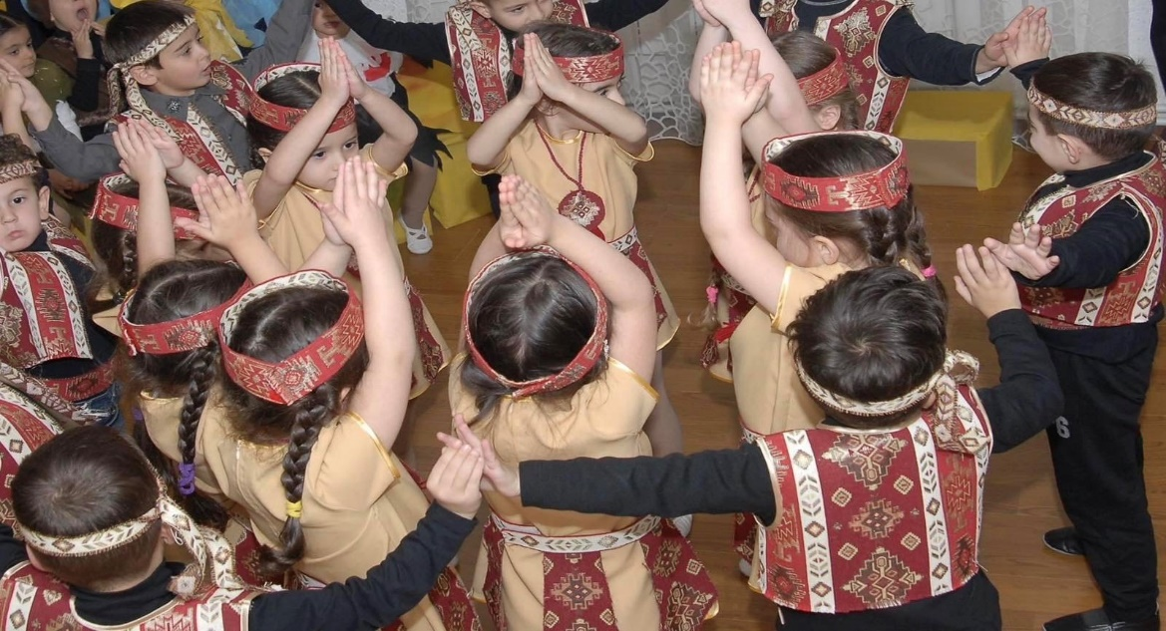

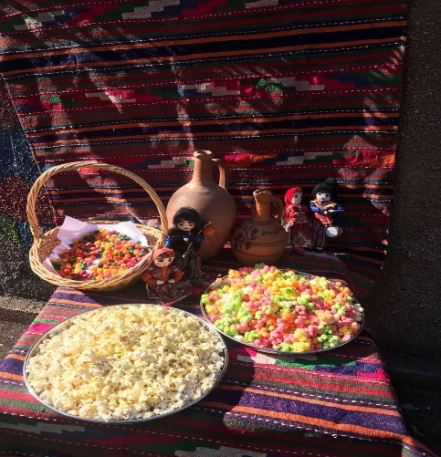
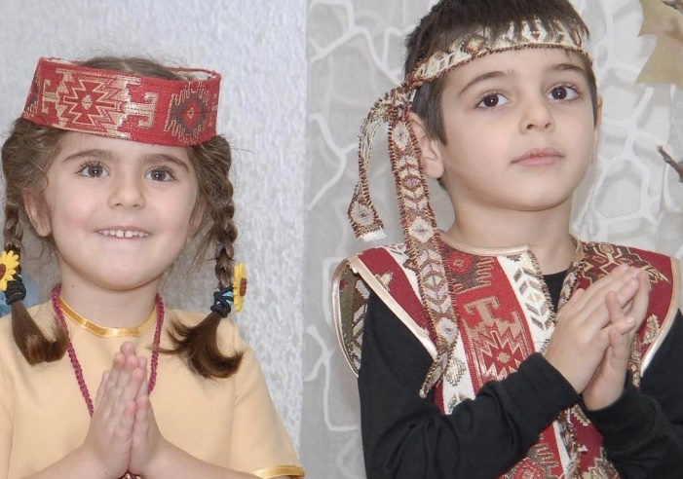
Այսպիսով, ուսումնասիրելով գիտական գրականություն և իրականացնելով գործնական աշխատանքներ, եկանք հետևյալ եզրակացությունների.
- Ծիսական խաղերը , ազգային տոները և ծիսական գործողությունները նախադպրոցական տարիքի երեխաների ուսուցման և դաստիարակության յուրահատուկ մի միջոց են, որոնք նպաստում են անձի համակողմանի և ներդաշնակ զարգացմանը և հարստացնում երեխայի աշխարհայացքը:
- Ծիսական խաղերի, ծիսական գործողությունների միջոցով սանը ծանոթանում է ազգային մշակութային այլ դաշտի հետ, որտեղ միասին ներկայանում են խաղը, երգը, պարը, ծիսական գործողությունները:
Երեխան դաստիարակվում և սովորում է` յուրացնելով մեծերի փոխանցած մշակույթը: Եթե ընտանիքում չի պահպանվում ավանդականը, ապա այդ գործն իր վրա է վերցնում պետությունը կամ կրթօջախը՝ սկսելով մանկապարտեզից և շարունակելով մինչև դպրոցն ավարտելը:
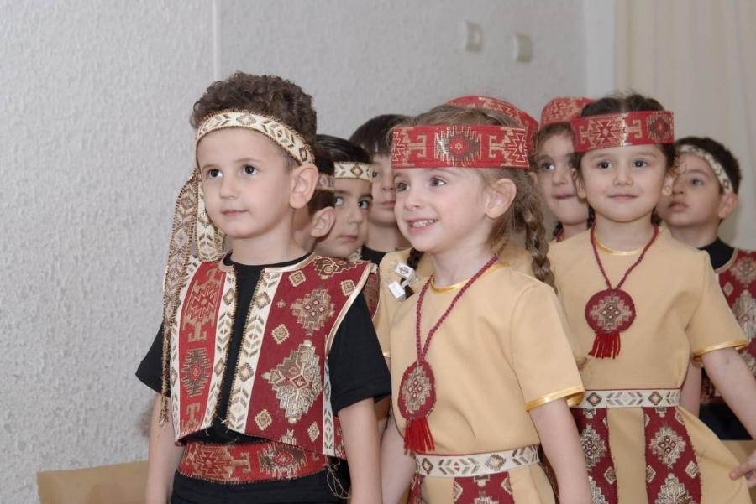

ՊԱՐԱՊՄՈՒՆՔԻ ՊԼԱՆ
Պարապմունք | Խումբ | Թեմա | Տևողություն
Խոսքի զարգացում  Երաժշտություն | Միջին 4-5 | «Ազգային տոներ»՝ «Սուրբ Ծնունդ» | 2 պարապմունք
Նպատակը | - Ծանոթացնել ազգային տոներին, դաստիարակել ազգային ավանդույթներ:  - Զարգացնել երեխաների կապակցված խոսքը  - Հարստացնել և ակտիվացնել բառապաշարը (մառան, կաղանդ, տարեգաթա, բառաքսակ)  - Արթնացնել սեր, հետաքրքրություն ազգային երաժշտության հանդեպ, զարգացնել երաժշտառիթմիկ զգացողություն  - Ծանոթացնել ազգային գործիքներից դհոլի ևւ շվիի հետ
Նյութեր | Նկարներ, ազգային տարազով տիկնիկներ, դհոլ, շվի, տոնածառի ինքնաշեն խաղալիքներ
Մեթոդներ | Երկու ենթախմբերով
 | Ընթացքը
- Երեխաները նստած են դահլիճում նախօրոք ձևավորված սեղանների շուրջ:
- Նայել սեղանին դրված նյութերին և կռահել , թե ինչ պարապմունք է:
- Ծանոթացնել հին ավանդական տոներից ՝ Սուրբ Ծննդյան տոնին
- Ինչ խաղեր են խաղացել
- Ծանոթացնել երաժշտական գործիքներին
- Երգել հայկական ժողովրդական երգ «Մառան մտա»
Խթանման փուլ | - Երեխաներին առաջարկել մեզ հյուր եկած տիկնիկներին տալ անուններ  - Ո՞ր տոների մասին ես ձեզ պատմեցին  - Իսկ դուք ինչո՞վ կզարդարեք  - Բնական նյութերով ի՞նչ խաղալիքներ կարող ենք պատրաստել
Իմաստի ընկալման փուլ | - Պարապմունքի որ հատվածը ձեզ դուր եկավ  - Հարցեր տալ մի քանիսին, ;սել պատասխանները և ամփոփել  - Հարցեր ուղղել երաժշտական գործիքների մասին
Ակտիվացնող վարժություն | «Տատին զալյուր կմաղե»  «Տարեգաթա»
Կշռադատման փուլ | Դիդակտիկ խաղ - Կանգնել շրջանով, խաղալ դհոլը փոխանցելով միմյանց, ասել ամանորյա բարեմաղթանքներ:

ՊԱՐԱՊՄՈՒՆՔԻ ԴԻՏԱՐԿՈՒՄ ԵԶՐԱԿԱՑՈՒԹՅՈՒՆ
Դաստիարակ-Մարիամ Գասպարյան
Խումբ-միջին
Ամսաթիվ-21.12.2022թ.
Համակցված պարապմունք-Խոսքի զարգացում և երաժշտություն
Պարապմունքի նպատակ-Ծանոթացնել ազգային տոներին, դաստիարակել ազգային ավանդույթներ: Տալ գիտելիքներ ազգային, երաժշտական գործիքներից դհոլի և շվիի մասին:
Դիտման նպատակը.
- Ինչպիսին էր երեխաների կապակցված խոսքը, բառապաշարը
- Ապահովվածությունը անհրաժեշտ դիդակտիկ նյութերով
- Երեխաների ներգրավվածությունը և ակտիվությունը ողջ պարապմունքի ընթացքում
- Պրապմունքը հաջողված էր , թե՞ ոչ: Դաստիարակը հասա՞վ իր նպատակին
Որպես պարապմունքի միջավայր ընտրված էր երաժշտական դահլիճը: Դաստիարակը երեխաների մեջ հետաքրքրություն մտցնելու և բոլորին ներգրավելու նպատակով պարապմունքը սկսեց հյուր եկած երկու տիկնիկներին ներկայացնելուց, որոնք ազգային ոճի հագուստներով էին: Սեղանին դրված էին անհրաժեշտ պարագաներ, դհոլ և շվի: Դաստիարակի խոսքը գրագետ էր, օգտագործում էր դիմախաղ, շարժուձև, ինչն էլ ավելի էր կենտրոնացնում երեխաներին: Երեխաները հեշտությամբ էին գտնում խոսքային միջոցներ արտահայտվելու, նրանց խոսքը կապակցված էր ՝ ամբողջական: Դաստիարակը իր հետաքրքիր հարցերով զարգացնում էր երեխաների ստեղծագործելու ունակությունը, հաշվի առնելով նրանց ոչ միայն տարիքային, այլև անհատական առանձնահատկությունները: Որպես ակտիվացնող վարժություններ ընտրված էր «Տարեգաթա», «Տատին զալյուր կմաղե» , հայկական ժողովրդական խաղիկները, որը նույնպես թեմատիկ էր և ուսուցանող:
Ազգային երաժշտական գործիքներից գիտելիքներ տրվեցին դհոլի և շվիի մասին: Երեխաները երգեցին հայկական ժողովրդական երգ «Մառան մտան», առաջացնելով ուրախ և բարձր տրամադրություն:
ԴԻՏԱՐԿՄԱՆ ԱՐԴՅՈՒՆՔՆԵՐԸ
Պարապունքը մեթոդապես ճիշտ էր կառուցված, պահպանված էին փուլերը, դրանց միջև եղած տևողությունները: Կիրառվեց արդյունավետ մեթոդներ՝ համագործակցային մտագրող և ԽԻԿ մեթոդներ:
Պարապմունքը հաջողված էր, դաստիարակը հասավ իր նպատակին՝ տալով երեխաներին գիտելիքներ ազգային տոնի մասին: Դաստիարակի կողմից ներկայացված թեման շատ արդիական էր և անհրաժեշտ նախադպրոցական տարիքի երեխայի դաստիարակության գործում:
Անհրաժեշտ է ակտիվացնել մանկավարժական աջակցությունը պասիվ երեխաների նկատմամբ:
Պարապմունքը գնահատել «գերազանց»:

ԳՐԱԿԱՆՈՒԹՅԱՆ ՑԱՆԿ
- Վ. Բդոյան, «Հայ ժողովրդական խաղեր»
- Հրանուշ Խառատյան -Առաքելյան
- « Դպիր »ամսագիր, հոդվածներ, Նախագծեր
- Քաջբերունի 1903թ., «Հայկական սովորություններ»
Ա. Սարգսյան, «Ազգային տոներ
- Ռուդիկ Հարոյան «Զատիկ» գիրք
- Խառատյան-Առաքելյան Հ., Հայ ժողովրդական տոներ, Ե., 2005, էջ 321:
- Ионин Л. Г. Социология культуры, М., 2004, с. 166
- «Նախադպրոցական մանկավարժության ընդհանուր հիմունքներ»
- Քայլ առ քայլ» ծրագրի մեթոդական ձեռնարկների նյութի հիման վրա։
- 5-6 տարեկաններ. Դաստիարակի ուղեցույց
- Նախաշավիղ

